附件一
湖北科技职业学院 2022-2023学年度第1学期期末考试
密封线内禁止答题

《网页设计与制作》试题
姓名： 学号： 系： 年级、专业：

题 号 | 一 | 二 | 三 | 四 | 五 | 六 | 总 分
得 分

得 分 | 评卷人

整体要求
- 项目名称为完整学号+姓名
- 项目目录结构清新，文件命名规范
提示：不要过分追求细节导致时间不够，可将网页的整体结构和布局完成拿到基础分后，再将各部分分别仔细完成。

功能要求(95分)

使用mysql创建图书管理数据库，创建图书表，要求有图书ID，图书名等字段。图书ID要求自增长。(5分)
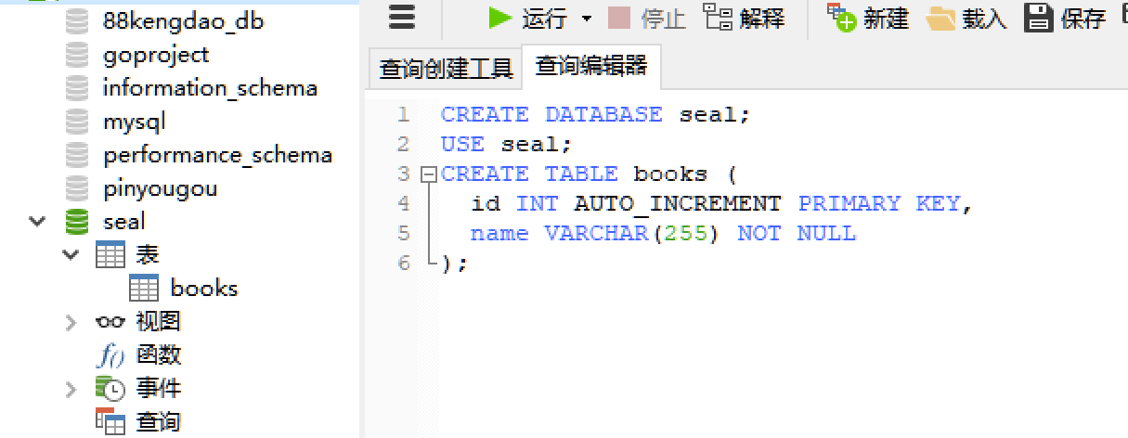

使用NODEJS实现连接图书管理数据库(20分)
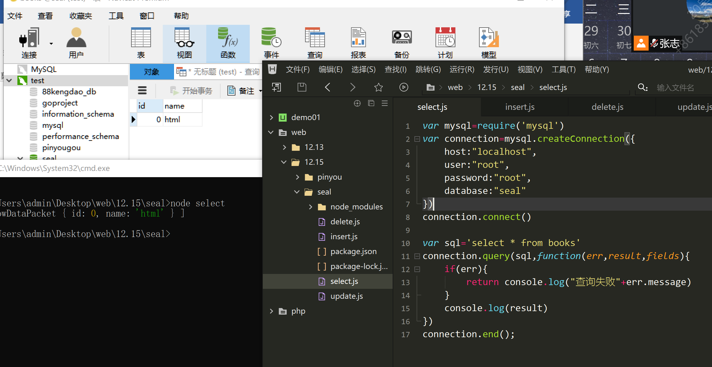

向图书表添加3条记录(20分)
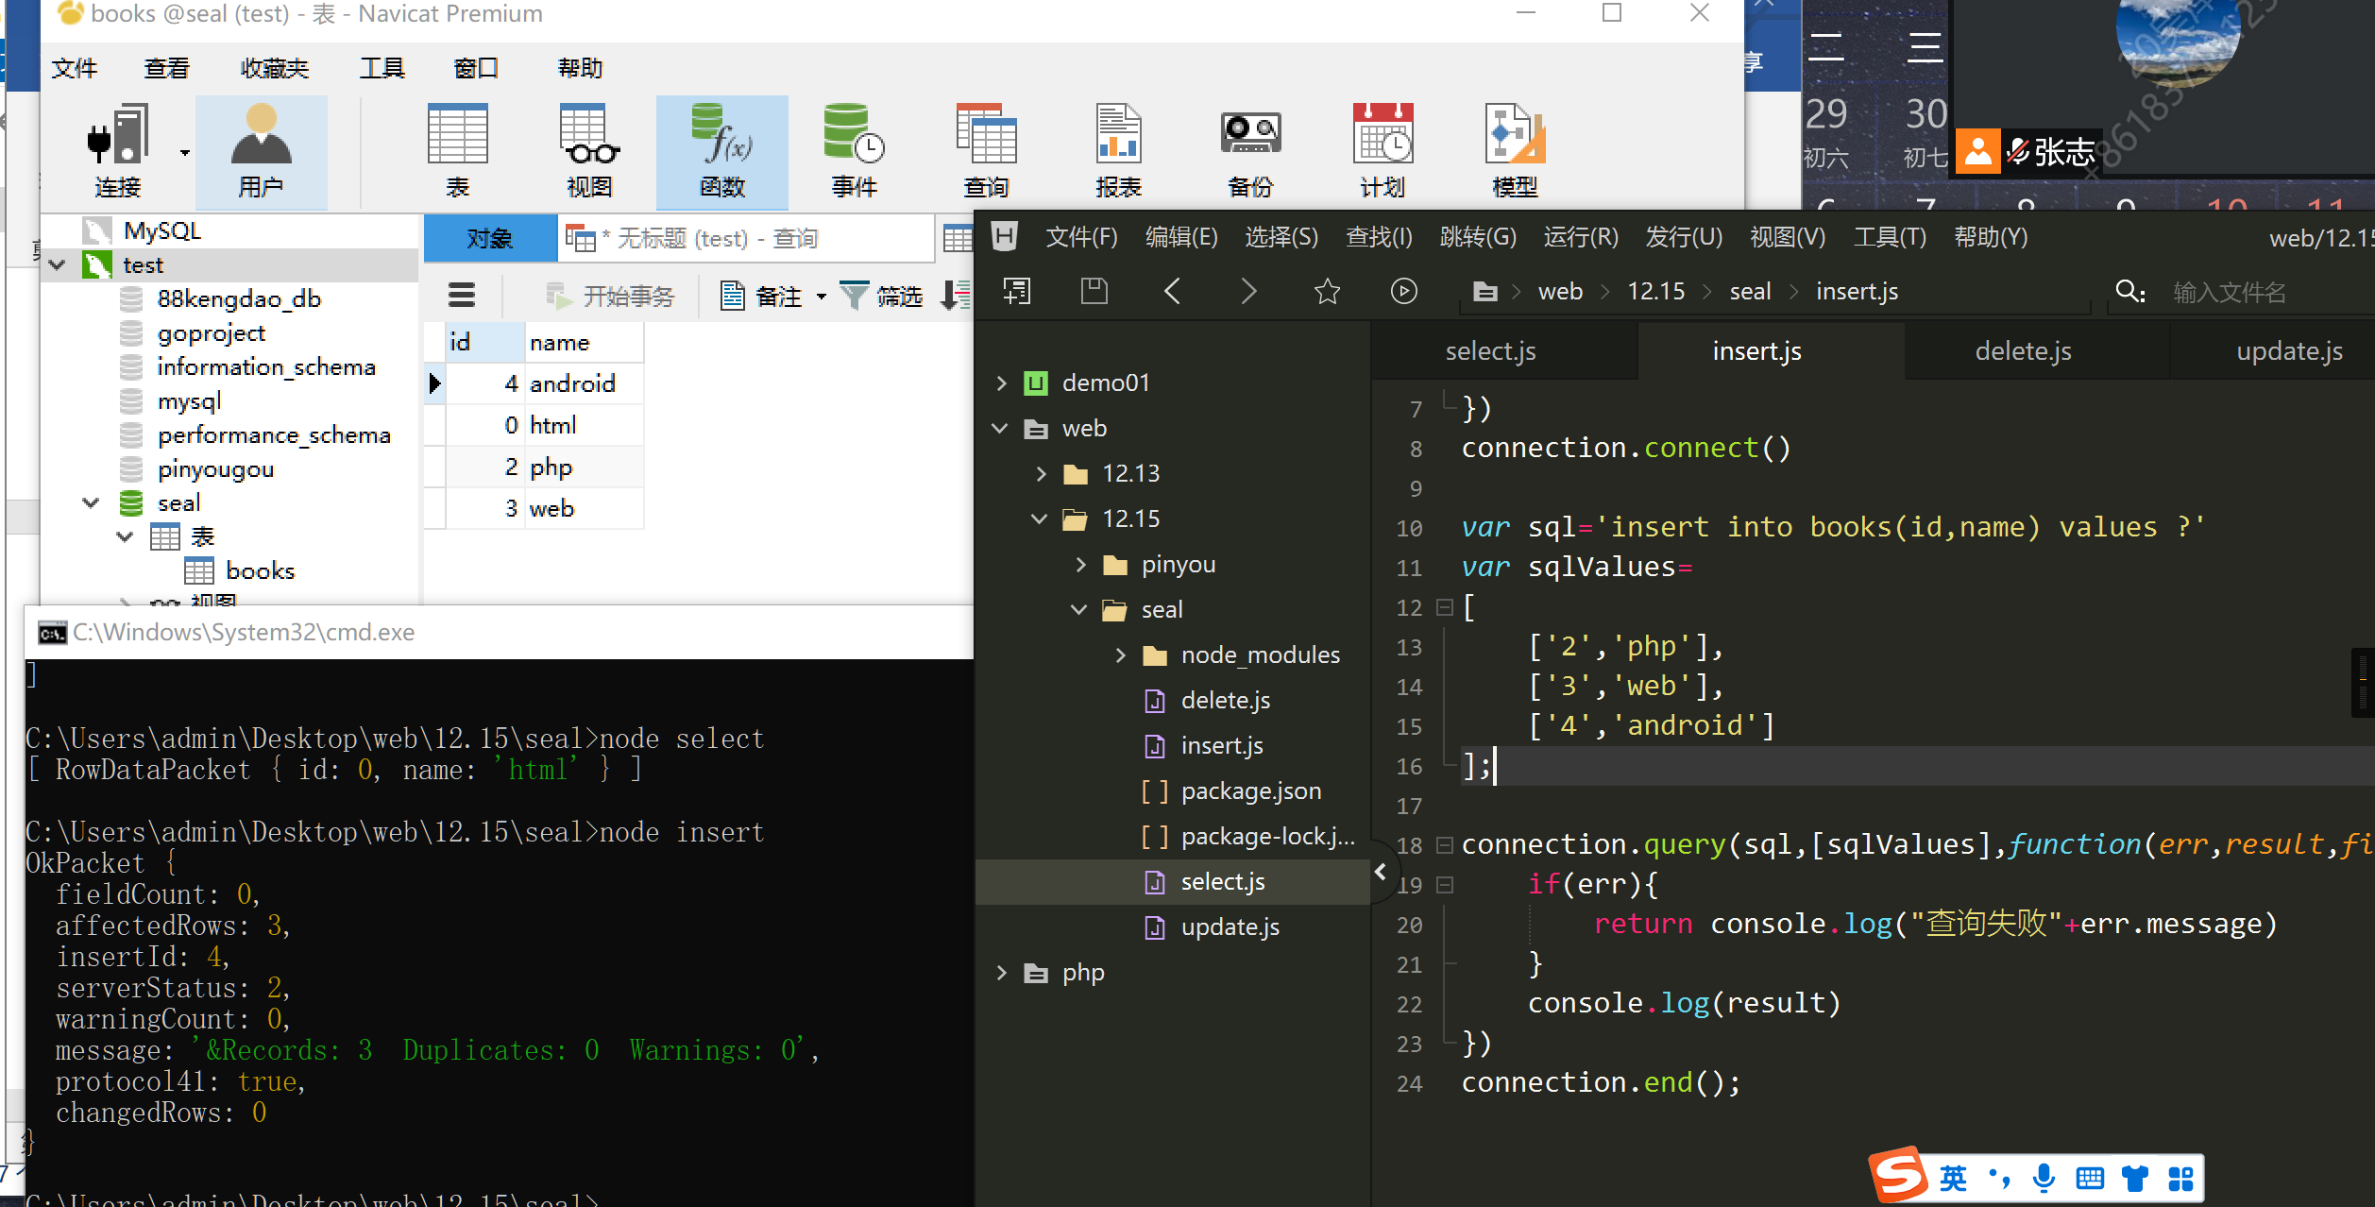

修改ID为3的记录的书名(20分)
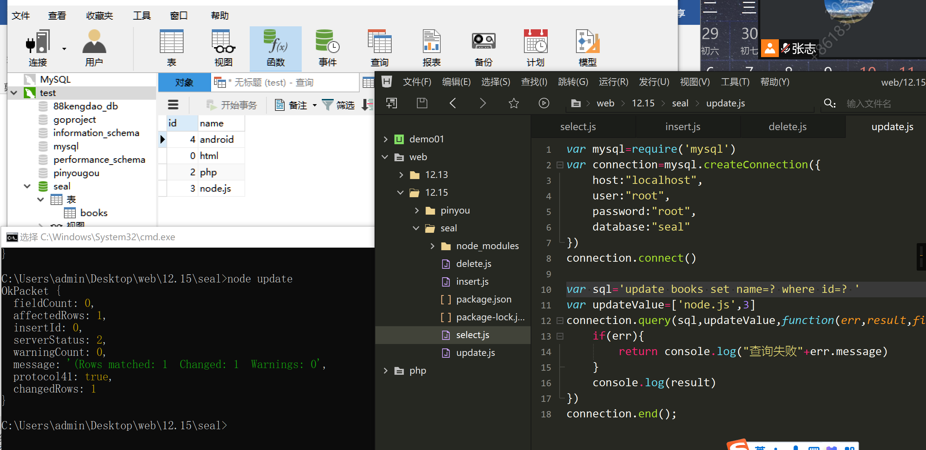

删除ID为1的图书(20分)
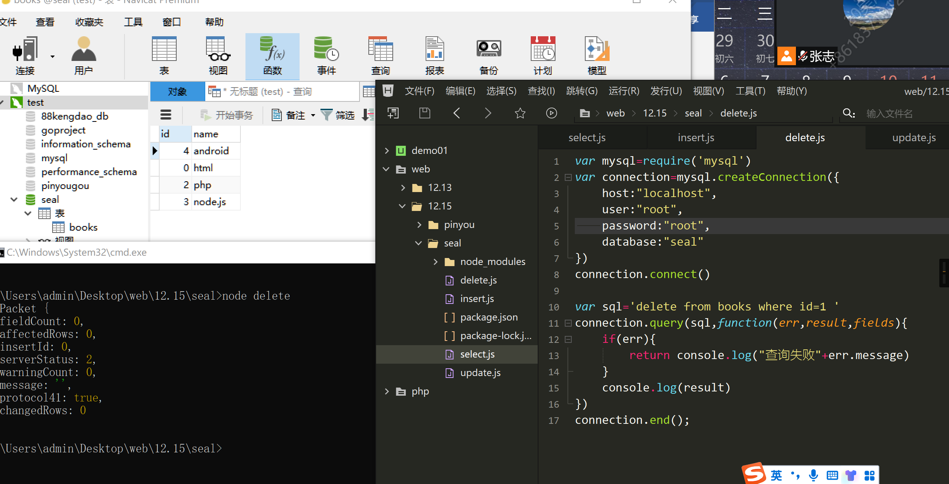

输出图书表所有记录(10分)
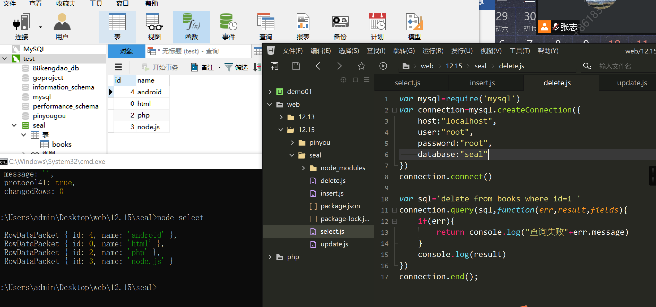

格式规范(5分)
- 项目结构合理，图片、html和css文件位置合理
- 代码书写、命名规范并适当的注释

提交内容
请将整个项目放在一个文件夹中，文件夹名称：学号+姓名(注意学号在前，姓名在后，例如：200401112张三)，一起上交给老师

